Semana 3 desde el 30 de Marzo al 03 de Abril 2020
Asignatura: Tecnología Curso: 7º Año A Profesora: Sara Pérez Miranda
Objetivo: Crear un power point para poner en práctica lo aprendido en clases de tecnología
Actividad en power point
Investiga sobre un grupo musical que te interese y crea una presentación que resuma los aspectos más relevantes, poniendo énfasis en la comunicación de las ideas centrales.
La presentación debe contener:
- Nombre del grupo musical
- Estilo musical al que pertenece
- Breve historia de cómo se formó (recuerda que son ideas, NO párrafos extensos)
- Tema de lo que hablan sus canciones en general
- Los álbumes realizados (máximo 3 si los tuviesen)
- Nombre de canción favorita del grupo que les gusta y mencionar el porque.
Recuerda que las letras se deben diferenciar claramente del fondo de la diapositiva. Ejemplo nunca poner el fondo de color negro y las letras rojas.
1.- Debes incluir imágenes a la presentación.
2.- Para darle un diseño atractivo a todas las diapositivas de tu presentación, selecciona “Diseño”, explora las opciones que te ofrecen y elige una, haciendo clic sobre ella.
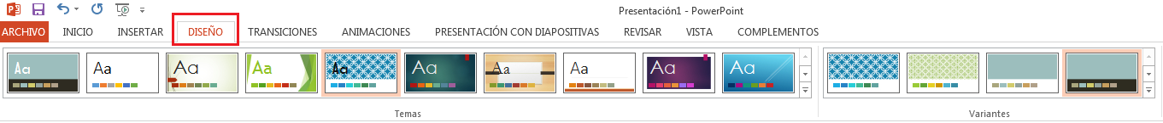
3.- Incluye animaciones a los títulos. Sigue las indicaciones:
- Selecciona el texto del título.
- Haz clic en “Insertar”.
- Haz clic en “Animaciones” y elige una de las opciones que aparecen.
